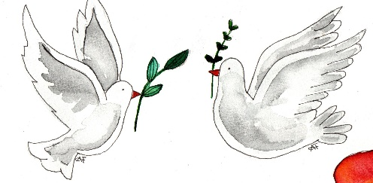

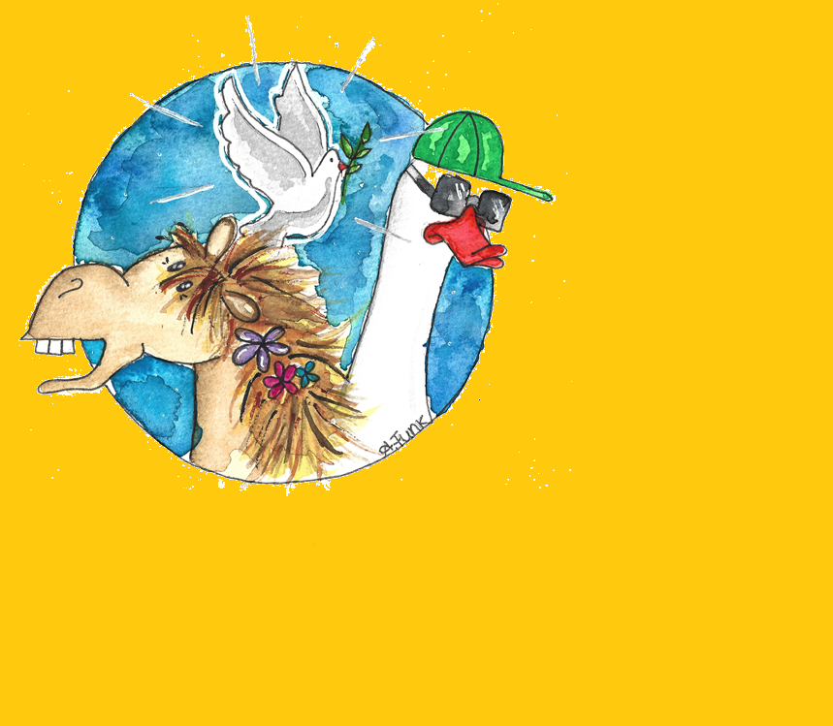

**Der GOTT des**

**FRIEDENS**

**begleite DICH!**

**www.wir-sind-da.online – in der Familie**

**

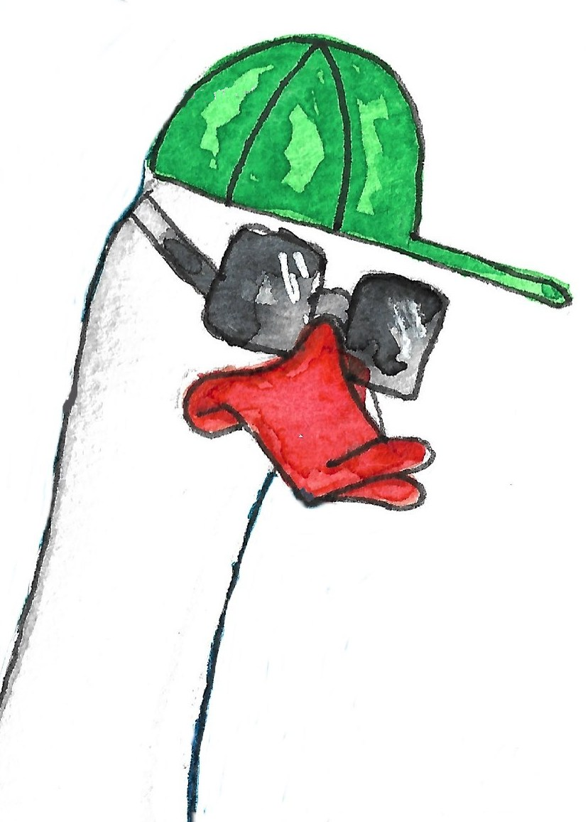 „*He Gani, hast du schon die Nachrichten im Fernsehen gesehen?“ fragt Roxy.*

*„Hab ich“ antwortet Gani. „Schlimm, was da gerade in der Ukraine passiert!“ „Total schlimm – und das ist ja noch gar nicht alles. Es gibt noch viele andere Länder, wo Unfrieden und Krieg herrschen.“ ergänzt Roxy. „Da hast du sowas von Recht!“ stimmt Gani zu. „Denk doch nur an den Bürgerkrieg in Syrien, oder was gerade in Afghanistan passiert.“ „Das ist alles so furchtbar!“ ruft Roxy aus. „Aber was kann ICH, was können WIR hier denn tun?“* „*Es gibt ein Gedicht zum Frieden“ überlegt Gani, „da hat auch einer ein Lied dazu gemacht. Das passt richtig gut, hör mal:*

<https://www.youtube.com/watch?v=NT8cuNXabgk>

*„‘Wo es was zu heilen gibt, da braucht man jede Hand...‘ heißt es da,“ meint Roxy. „Hm, also, was kann ich denn jetzt konkret mit meinen Hufen, ich meine, mit meiner Hand tun?“*

*„Wir könnten mal unsere Bilderbücher und Spiele durchschauen“ schlägt Gani vor. „Es kommen jeden Tag Flüchtlinge an, gerade auch viele Frauen mit Kindern; da können wir bestimmt etwas abgeben.“*



 **Sammelaktionen**

Es gibt viele Aktionen in unseren Gemeinden und Städten. Schaut doch mal bei euch, wo ihr wie Roxy und Gani etwas Spenden könnt. Es werden viele Dinge gesucht und gebraucht. So können wir hier vor Ort Leben teilen und etwas tun. Dafür muss man auch nicht extra was kaufen. Oft haben wir Dinge die wir nicht mehr brauchen oder z.B. Kleidung die uns nicht mehr passt.

*„Tolle Idee!“ ruft Roxy begeistert. „Aber sonst – ich meine, ist das alles?“ „Vielleicht fällt uns ja noch mehr ein.“ antwortet Gani. „Eines können wir auf jeden Fall immer tun.“ „Was denn?“ fragt Roxy zurück. „Für den Frieden beten!“ antwortet Gani.*

 **Friedensgebet für ZUHAUSE**

• Stellt euch eine Kerze in ein Windlicht an eines eurer Fenster. Versammelt euch als Familie an diesem Fenster.

• Zündet das Licht an, und werdet ruhig.

• Beginnt euer Gebet mit dem Kreuzzeichen:

„Im Namen des Vaters und des Sohnes und des Heiligen Geistes, AMEN.“

• Schaut euch das Friedenslicht an und überlegt gemeinsam: Wo gibt es Frieden in der Welt und wo gibt es keinen Frieden in der Welt?

Bald feiern wir Ostern. Jesus ist vom Tod auferstanden. Er hat uns dadurch Hoffnung und Zuversicht geschenkt, dass nicht der Tod und die Zerstörung das letzte Wort haben. Die österliche Freude ist für uns wie ein Licht in dunklen Zeiten.

Wir Christen können um Frieden bitten und für ihn beten. Tod und Zerstörung haben nicht das letzte Wort.

• Wir beten verbunden mit anderen Christinnen und Christen:

Guter Gott, *Hände falten*

du hast mich

und alle Menschen lieb. *auf dich und andere zeigen.*

Jeder ist ein Geschenk,

und ganz wertvoll. *Hände zu einer Schale formen.*

Du willst, dass wir miteinander *Hände aneinanderlegen. Daumen als*

in Frieden leben. *Taubenkopf zusammendrücken und die anderen Finger flattern als Flügel.*

Du willst, dass wir Miteinander

unser Leben teilen. *Gebt euch gegenseitig die Hände*

Amen.

• Nun überlegt gemeinsam, an welche Menschen, an welche Gruppe/n, wollt ihr besonders denken und in Gedanken den Frieden wünschen.

• Segen: „Der Frieden Jesu sei mit Dir und allen, die Dir wichtig sind. Der Gott des Friedens begleite Dich mit seinem Licht und seinem Segen durch die schönen und schweren Tage deines Lebens. AMEN.“

• Beendet euer gemeinsames Gebet mit dem Kreuzzeichen:

„Im Namen des Vaters und des Sohnes und des Heiligen Geistes, AMEN.“

*„Oh Roxy, du kannst doch so schön basteln und malen! Könntest du mir eine Taube malen, damit ich sie ausschneiden kann?“, fragt Gani.““ Klar kann ich das, Gani. Was machst du denn mit einer Taube?“, erkundigt sich Roxy. „Ich möchte mir gerne eine Taube an mein Fenster machen, als Friedenszeichen. Und wenn du mir mehr Tauben aufzeichnest und mir hilfst, können wir auch noch für andere eine Friedenstaube basteln. Wenn alle die Taube aufhängen, dann setzen wir ein schönes Friedenszeichen in diese Welt,“ meint Gani. „Ganz tolle Idee, das machen wir,“ freut sich Roxy.*

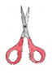

**Friedenstaube gemeinsam gestalten und teilen**

MATERIAL: Ein weißes festeres Papier, einen Bleistift, Buntstifte, Filzstifte und Schere

1. Zeichne deine Hand auf das weiße Papier mit dem Bleistift ab. Dein Daumen soll der Kopf einer Taube sein und die anderen Finger sind die Federn und Flügel der Taube.

TIPP: Wenn ihr die Hand eines Erwachsenen abzeichnet wird die Taube größer 😉

2. Jetzt kannst du deine Taube anmalen oder beschreiben. Das was dir am besten gefällt.

3. Nun nimmst du die Schere und schneidest die Taube aus.

4. Diese Taube/n kannst du an ein Fenster hängen, neben euer Friedenslicht vielleicht.

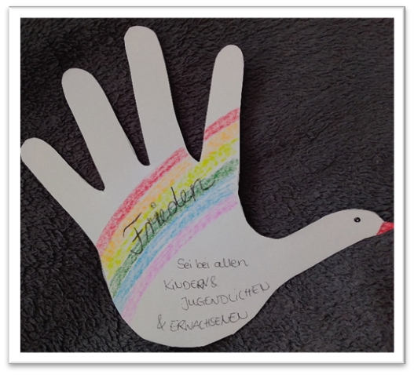

*Texte Roxy und Gani:*

Beate Vallendor, Referentin für Menschen mit Behinderung

*Friedensgebet und Bastelanleitung:*

Stephanie Vogt, Jugendreferentin SE Oberes Nagoldtal

*Layout:*

Angela Schmid, Dekanatsreferentin Stuttgart